ANEXO B - ÁREA E ESPAÇO INTERNO - SALA DE EXPOSIÇÕES DO ACERVO ARTÍSTICO 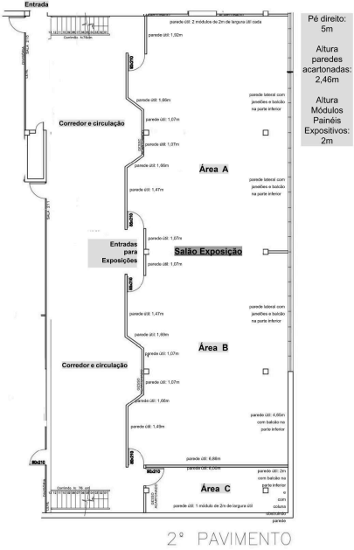
Figura 1- Sala do Acervo Artístico, vista de topo com medidas laterais das paredes
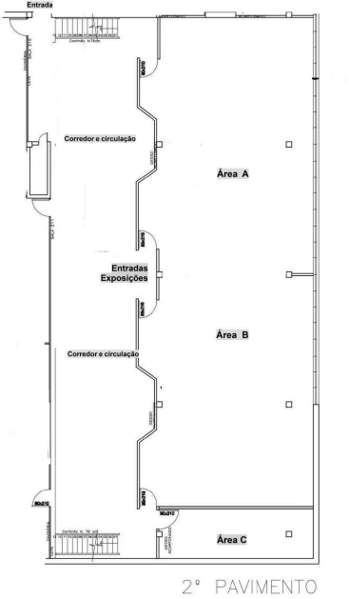
Figura 2- Sala do Acervo Artístico, vista de topo sem medidas laterais das paredes

Sala de Exposições do Acervo Artístico da UFSM: Módulos Expositivos Figura 3- módulo expositivo de parede
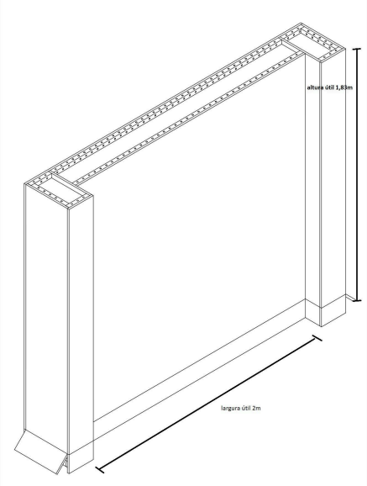
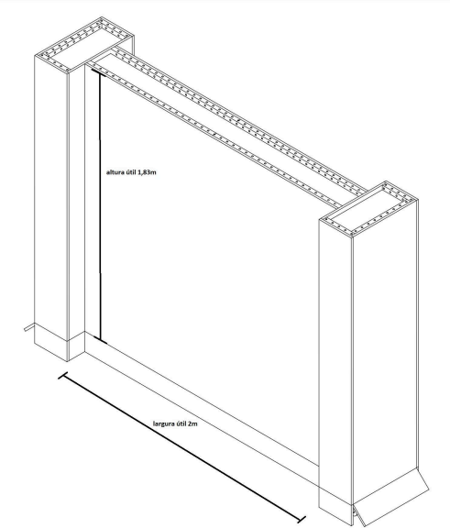Figura 4- módulo expositivo central (duas faces)

